Paczamama, Sanktuarium Matki Ziemi w Guadalupe – Tomasz Zieliński
.
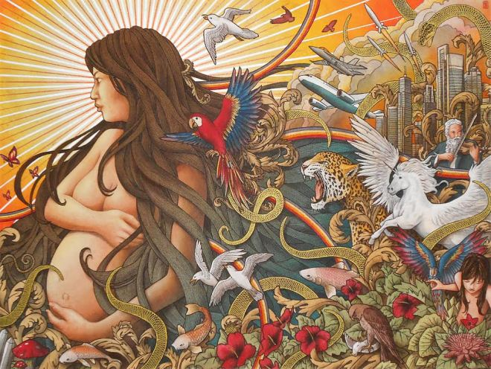
.
Wszyscy zainteresowani dzikim życiem prędzej czy później natkną się na naszego telewizyjnego znawcę tematu niejakiego Wojciecha Cejrowskiego. Nie mam już na komputerze jego filmów, lecz przypomnę sobie jeden z odcinków poświęcony Naszej Pani z Guadalupe (Nuestra Señora de Guadalupe). I z tego filmu pochodzą wszystkie cytaty. W tym to miejscu, potomkowie Indian, pokazali mistrzostwo w ukrywaniu swojej prawdziwej rdzennej wiary. Do dziś czczą tam swoją indiańską Boginię – Matkę Ziemię. Paczamamę.
.
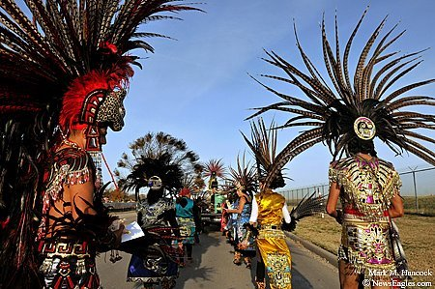
.
WC: „Idą tam gdzie za chwilę zacznie się najbardziej dzika religijna fiesta”

Czyli aż do dzisiaj robią to samo, co przed wiekami! Paczamama – Matka Ziemia pokazała się tu jako Indianka, jedyne zbliżenie do katolicyzmu to płaszcz nasunięty na głowę i złożone ręce, tak niewiele trzeba było zmienić aby została zaakceptowana przez chrześcijan.

WC: [cyt.] stał się cud i od tego momentu nawracani ogniem i mieczem Indianie, zaczęli sami, tak jak tam w tej fontannie, przynosić ofiary – po indiańsku, do swojej Mateczki, która im się objawiła z twarzą Indianki, w indiańskim języku nała czyli nawet przedstawiła się jako „gładaszlupe” czyli depcząca węża [..] a więc objawiła się Indianom dla Indian, wzięła ich w obronę i on do dzisiaj w to wierzą. […] na każdym Meksykaninie ona gdzieś jest.
.
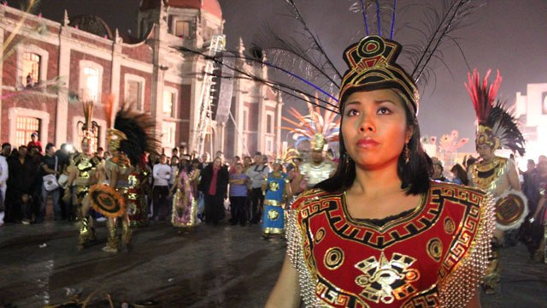
.
WC: Jest w sercu ludu i jakby troszkę poza strukturą kościelną.
.
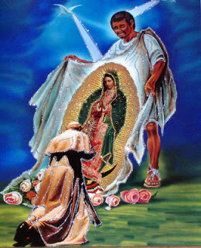
.
Więcej niż ”troszeczkę”. Całkowicie. A oto takie niesamowite ujęcie sprawy – biały klęczy przed Indianką. Więcej – przed indiańską Boginią!
WC: Cud trwa. Od pięciuset lat Indianie się nawracają, poprzez ten obraz, a nie poprzez działanie kościoła, jakieś aktywne, misyjne.
.
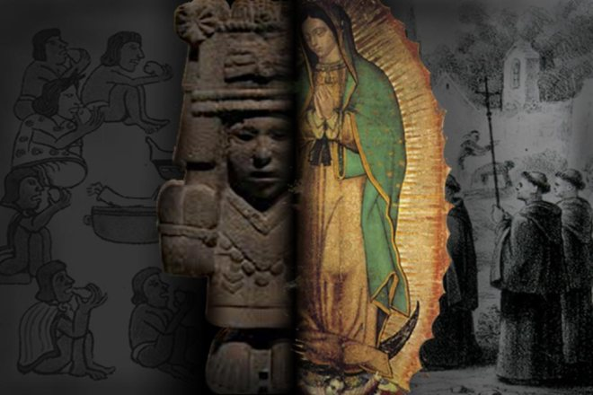
.
Indianie mogli by nie przeżyć dalszego nawracania przez katolickich inkwizytorów. W sumie dopiero od 500 lat mają nieprzyjemność bycia chrystianizowanymi, cywilizowanymi, europeizowanymi itp. Lecz cały czas w nich samych tętni pierwotna prawdziwa wiara.
.
A teraz tylko cytaty tylko naszego znawcy tematu pana Wojtka będą opisywać zdjęcia. Słowa z filmu: Guadalupe – Największy Odpust Świata. Szkoda abym coś pominął. Zdjęcia pochodzą tylko z Guadalupe. Zobaczcie sami:
.
Cud po cudzie, jeden po drugim, a najważniejszy ten,
.
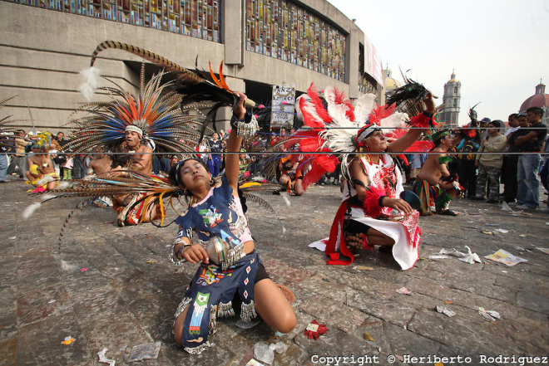
.
że oni tutaj ubrani po pogańsku,

.
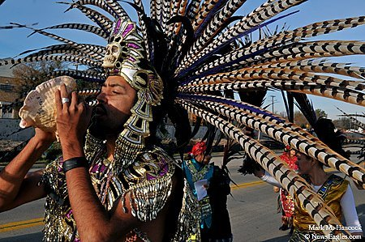
.
palą pogańskie kadzidła,
.
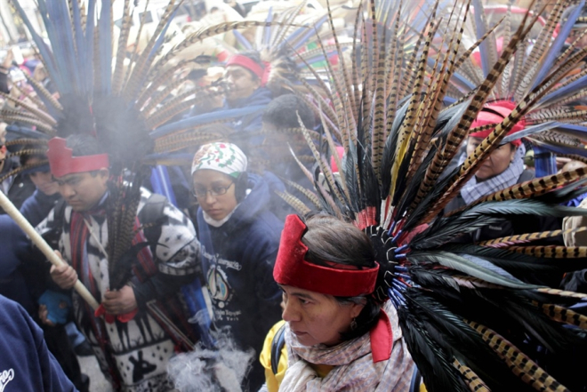
.
śpiewają jakieś pogańskie pieśni,
.
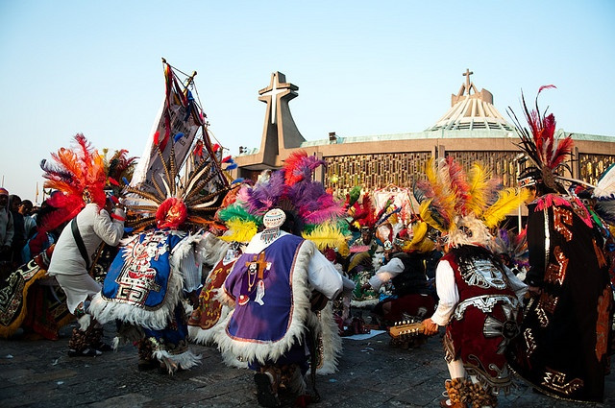
.
biją w pogańskie bębny
.
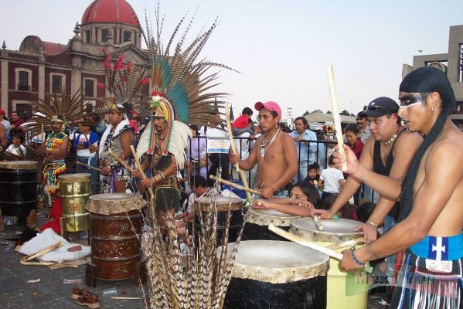
.
– wszystko do Matki Boskiej, z Gadalupe.
.
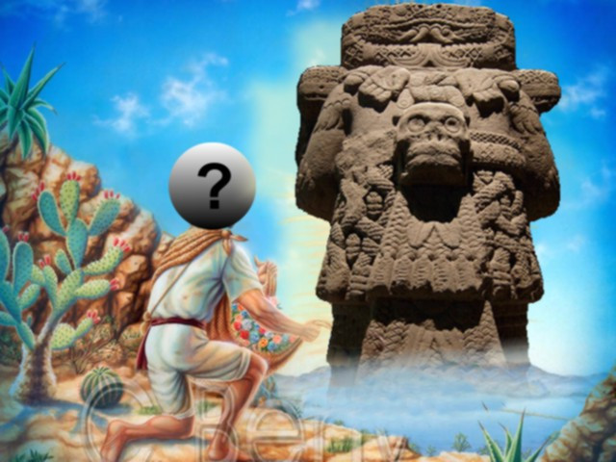
.
Matki Boskiej ??? I tu nie wytrzymałem i parsknąłem śmiechem. Wojtek trafił jak kulą w płot (jednak może KULem). Jest on po Katolickim Uniwersytecie Lubelskim więc czego innego mógłbym się, po nim, spodziewać. Tak właśnie mają myśleć biali! Tak mają myśleć nadzorcy kościelni. Ale mieszkańcy Meksyku mają trochę inne zdanie na ten temat
.
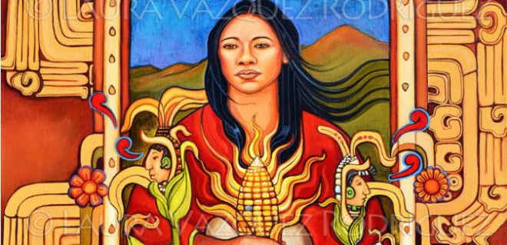
.
Na końcu Wojtek puszcza smrodek dydaktyczny: przestrzega przed kontaktem z magią, stara się odpędzić wszystkich zainteresowanych od leczenia rękoma (bez jakichkolwiek leków). Straszy potworem z rogami i płaceniem rachunków. Magia to przecież nie bank, nie ma tam też dziesięciny. Raczej chybiony strzał.
.
.
Dla Meksykanów ich Bogini Paczamama wygląda tak. Płodna Matka Ziemia nie jakaś tam jałowa dziewica.
.
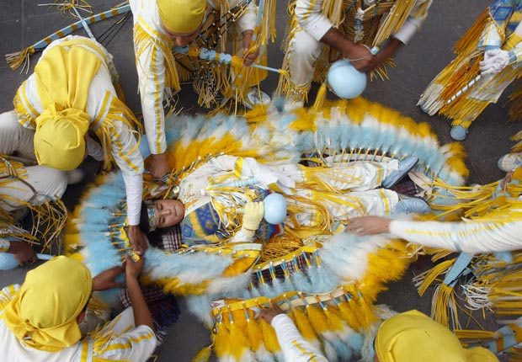
.
Tak obecnie czczą Ją wierni, nie wygląda to na katolicki obrządek
Cofnijmy się jednak o kilkaset lat
.
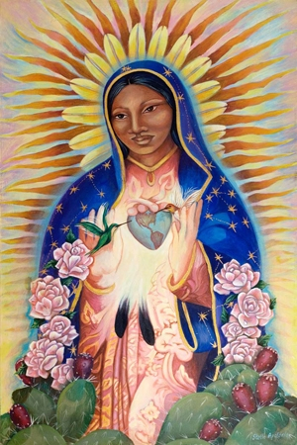
.
I jeszcze dalej ….
.
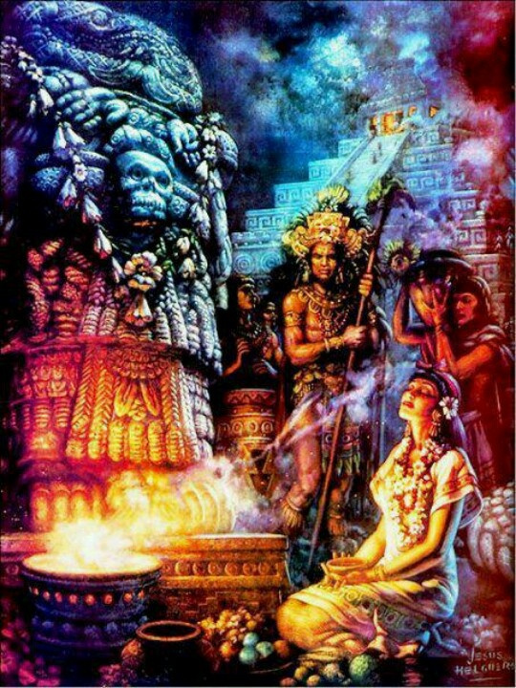
.
aż do początku czasu…
.
.
Wracam do głównego tematu. Popatrzymy na mozaikę, która ma oddziaływać na wiernych:
.
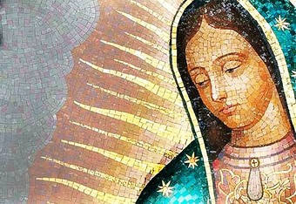
.
Głowę Indianki okrywa płaszcz ozdobiony w gwiazdy ośmiokątne. Naszyjnik Bogini zdobi nasz święty symbol słoneczny: krzyż równoramienny wpisany w koło. Kogo to mogą być znaki?
.
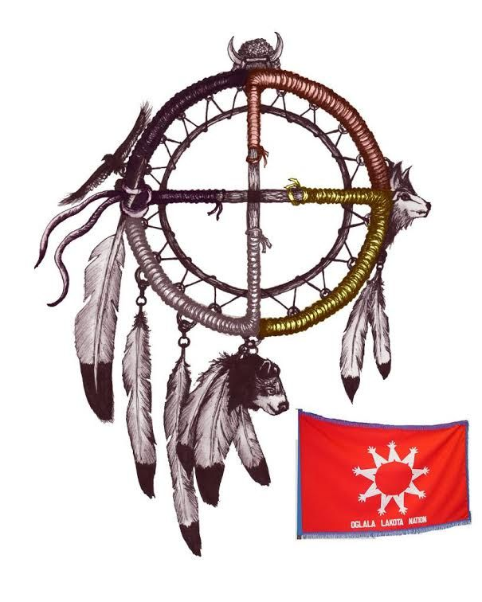
.
Jak widać rdzenne narody obu Ameryk przywiązane są do nich mocno!
.
Znany działacz indiański Oyate Wacinyapin (fonetycznie Ojati Łaczinjapin) znany pod kolonialnym imieniem Rusell Means stworzył słowa piosenki – odezwę pod znaczącym tytułem: „Pani Bóg”. Przeszywa ją przekaz jasny jak błyskawica: „Zastanów się, kto rodzi? Pani Bóg!”
.
.
Potomkowie Azteków ustawili posąg Paczamamy z Coatlicue w środku miasta. Chcą aby Bogini znów zatroszczyła się o swoje dzieci.
.
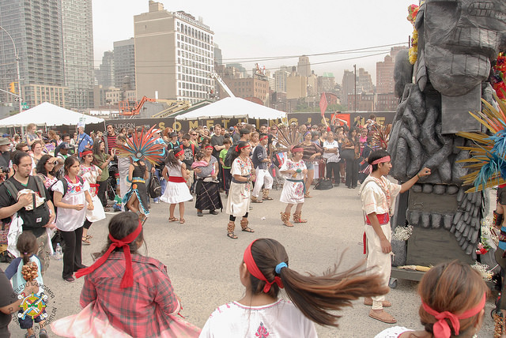
.
Doczekam dni aż Paczamama z Guadalupy uwolni się od krępującego ją płaszcza, rozłoży ręce i zerwie pętające je więzy. Wówczas pobiegnie do swego Ludu! Nastaną piękne dni. Również dla nas.
.
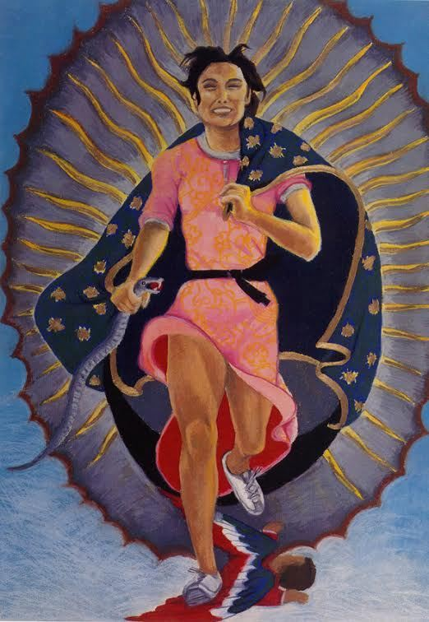
.
Wszystko to dla Was spisał trochę dziki i wierny Tomasz Zieliński
.

************
.
Cieszy mnie powyższy świetny tekst Tomka, który dobitnie pokazuje, jak wygląda katolicyzm w wykonaniu rdzennej ludności indiańskiej w Meksyku. Jest to czyste pogaństwo ledwo tylko pociągnięte z wierzchu pokostem żydo-katolicyzmu. Tak to rzeczywiście wygląda.
Sam oglądałem kiedyś reportaż z Meksyku. Pokazywał małą wioskę w pobliżu stolicy u stóp wulkanu. Wieś była oficjalnie katolicka, ale najważniejszą osobą w niej był miejscowy szaman. Ściany w jego chacie obwieszone były różnymi „matkami boskimi” i „Jezusami”, ale leczył w niej przy tych obrazkach stosując pogańskie szamańskie praktyki, zakazane przez kk. Akurat zaktywizował się wtedy wulkan i ludność na terenie zniszczonej prastarej świątyni pogańskiej ustawiła wielką rzymską szubienicę, która miała ją „chronić” przed wulkanem. I wtedy ten szaman, oficjalnie katolik, wściekł się, wyrwał żydłacki krzyż, wywalił go poza obręb świętego pogańskiego miejsca i zakazał katolom bezczeszczenie go katolickimi symbolami mówiąc, że w ten sposób rozgniewają boga wulkanu.Tak wyglądał katolicyzm u tego szamana.
Niemniej sprawa katolicyzmu w Meksyku jest znacznie bardziej skomplikowana.
Gorliwymi „tradycyjnymi” katolikami są w Meksyku biali (głównie Hiszpanie) stanowiący ok. 9 % ludności. Metysi stanowiący ok. 60 % to mieszanina katolicyzmu i pogaństwa. Przy czym najczęściej im więcej indiańskiej krwi ma Metys lub bliższe kontakty z Indianami, tym więcej jest w jego „katolicyzmie” pogaństwa. Natomiast 30 % Indian to tacy „katolicy” jak to opisał Tomasz Zieliński – są to czystej wody poganie z powierzchowną domieszką katolicyzmu.
.
Co mogę jeszcze dodać od siebie…
Fanatyczne katoliczenie Meksyku trwało trzy wieki. Kolonizatorzy hiszpańscy barbarzyńsko tępili pogaństwo, zakazali jakichkolwiek innych konkurencjnych jahwizmów (protestantyzm), szalała inkwizycja.
http://www.rumburak.friko.pl/ARTYKULY/religia/zbrodnie/meksyk.php
Kłamstwem jest to co pisze wiki (wytłuszczenie moje):
„Na prowincji przetrwało szereg zwyczajów, które były tolerowane przez misjonarzy i zostały niejako włączone do praktyk chrześcijańskich.”
http://pl.wikipedia.org/wiki/Meksyk#Religie
To jest kompletna bzdura i kłamstwo. Pogaństwo było fanatycznie tępione. Tyle że większość Indian wolała zginąć, niż odrzucić Wiarę/Wiedzę Przodków. I w końcu fanatyczny kler chcąc nie chcąc pogodził się z tym. Wymordować wszystkich Indian agenci Watykanu nie mogli, bo kto by na nich harował, z kogo zdzieraliby podatki, dziesięciny i „co łaska”?
Dopiero w XIX wieku przyszło otrzeźwienie. Był nawet taki moment, gdy Meksyk zerwał się z kajdan Watykanu. Niestety fanatyczne katolactfo (głównie białasy) wywołało krwawą wojnę domową. Do piachu poszło wtedy 90 tys. ludzi. Wojujące żydłactwo nazwało siebie Cristeros a ich okrzykiem bojowym było „Niech żyje Chrystus Król, niech żyje Niepokalana Matka Boska z Guadalupe!” (z tej Guadalupe o której pisał Tomasz).
Oddaję w tym miejscu głos wikipedii:
„Do pierwszych prób liberalizacji i sekularyzacji doszło już po uzyskaniu niepodległości Meksyku w 1821. Początkowo demokratyczne rządy wprowadziły ustawodawstwo antyklerykalne, jednak już w 1834 zostało ono wycofane przez Antonio López de Santa Anna który objął w kraju dyktatorskie rządy. Kolejną próbą sekularyzacji kraju był okres rządów Benito Juáreza, polityka liberalnegopochodzenia indiańskiego. Benito cofnął decyzję o ustanowieniu katolicyzmu religią państwową, zlikwidował sądy kościelne, konfiskował ziemie należące do Kościoła, zlikwidował opłaty za pogrzeby i zlikwidował kontrolę Kościoła nad edukacją i zawieraniem małżeństw. Reformy wprowadzone przez Juareza zapisano w konstytucji, jednak Kościół sprzeciwił się zmianom i wydał ekskomunikę na wszystkich, którzy je poparli. W proteście przeciwko liberalnym reformom, religijni radykałowie zdobyli stolicę i wygnali rząd do Veracruz. Wojska Juareza, przy poparciu USA, rozbiły rebeliantów w 1861. Wygnani z Meksyku konserwatyści zaapelowali do Francji, Hiszpanii i papieża o pomoc w walce przeciwko liberałom[1].
Nowym władcą Meksyku został Maksymilian (mianowany cesarzem) z rodu Habsburgów, nie dokonał on jednak zmiany antyklerykalnego prawa. W obliczu tej sytuacji Francuzi i Hiszpanie wycofali swoje poparcie militarne dla Maksymiliana, a sytuację wykorzystał Juarez, który rozbił siły wierne cesarzowi. Następcy Juareza podtrzymali świeckie prawo, lecz gdy w 1876 do władzy doszedł dyktator Porfirio Diaz, reformy zostały cofnięte. W XX w. młodzi radykałowie nawoływali do obalenia reżimu Diaza oraz do zniesienia władzy Kościoła i przyznania ziemi rolnikom. Walka społeczna przybrała w końcu wymiar rewolucji trwającej do 1916[1].
W wyniku rewolucji do władzy doszli radykałowie. W 1917 wprowadzili oni konstytucję, która ustanowiła Meksyk krajem demokratycznym. Konstytucja znosiła ponadto nadzór Kościoła katolickiego nad szkołami, a nawet zakazała procesji religijnych i mszy na zewnątrz (miały się one odbywać w kościołach). Nowe prawo wprowadzano stopniowo, w 1926 prezydent Plutarco Elías Calles przyśpieszył proces sekularyzacji[1].
Przyczyny powstania
Powstanie było skierowane przeciwko antykościelnym postanowieniom konstytucji meksykańskiej z 1917 oraz polityce rządowej.
Początkowo opór Cristero miał charakter pokojowy (np. zawieszenie odprawiania nabożeństw w całym Meksyku), później przerodził się w drobne potyczki. Biskupi wezwali do bojkotowania rządu, nauczyciele katoliccy odmówili uczenia w świeckich szkołach, odmawiano nawet korzystania z transportu publicznego. Działania te zostały poparte przez papieża[1]. Od stycznia 1927 toczyły się już regularne walki. Rebelianci nazwali się Cristeros, ponieważ uważali, że walczą w imieniu i o sprawę Chrystusa. Konflikt zakończył się dopiero po podjęciu mediacji przez amerykańskiego ambasadora Dwighta Whitneya Morrowa.
Za wybuch starć obwiniany jest Plutarco Elías Calles[potrzebne źródło] (wybrany na prezydenta kraju w 1924), który wprowadzeniem antykościelnych ustaw (tzw. Prawa Callesa) bez przeprowadzenia konsultacji spowodował zaognienie stosunków ze środowiskami katolickimi.
Przebieg powstania
Pierwsze walki miały miejsce 3 sierpnia 1926, kiedy około 400 osób zabarykadowało się w kościele Matka Boża z Guadalupe w Guadalajarze (stan Jalisco). Wywiązała się wówczas strzelanina z wojskami federalnymi, w której zginęło 18 osób, a 40 zostało rannych[1]. Powstańcy poddali się dopiero, gdy skończyła im się amunicja[potrzebne źródło].
Formalne ogłoszenie rozpoczęcia powstania nastąpiło w momencie opublikowania manifestu pod tytułem „Do narodu” (A la Nación). Wówczas to zbrojne grupy rebeliantów zaczęły zajmować siłą miejscowości na północ od Guadalajary. Ich zawołaniem bitewnym był okrzyk „Niech żyje Chrystus Król, niech żyje Niepokalana Matka Boska z Guadalupe!” (Viva Cristo Rey! ¡Viva la Virgen de Guadalupe!). Biskupi odmówili potępienia powstania i po cichu je wspierali[1].
Calles początkowo zlekceważył te zajścia i nie docenił powstańców, z których wielu miało już wcześniejsze wojskowe doświadczenie. Jeżeli chodzi o zdolności prowadzenia walki partyzanckiej, to wsławili się dwaj duchowni: ks. Aristeo Pedroza i ks. José Reyes Vega, którzy chwycili za broń i okazali się zręcznymi dowódcami (oprócz nich w szeregach powstańców znalazło się jeszcze 3 księży). Aristeo Pedroza był pobożny i moralizujący, natomiast Jose Vega był kobieciarzem i nie stronił od alkoholu[potrzebne źródło]. Wielu księży było tajnymi współpracownikami powstańców[1].
Dopiero po pojawieniu się nowych dowódców: Victoriano Ramireza (nazywanego „El Catorce” – „czternastka”, ponieważ w pojedynkę pokonał 14 żołnierzy, którzy chcieli go aresztować za zabójstwo w bójce), a zwłaszcza generała Enrique Gorostiety, w ruch powstańczy wstąpił nowy duch. Siły rebeliantów rosły. Utworzono nawet brygadę kobiecą, która liczyła 135 osób.
W obozie rządowym zaczęły się pojawiać pierwsze pęknięcia. Powstał spisek wśród kilku oficerów, który został jednak szybko wykryty[potrzebne źródło]. W połowie 1929 Cristeros mieli już pod bronią ok. 50 tys. ludzi i już sam ten fakt sprawił, że szanse armii federalnej na ich szybkie pokonanie były niewielkie[potrzebne źródło].
Ksiądz Vega stanął na czele ataku na pociąg, w trakcie strzelaniny zginął jego brat. Vega w akcie zemsty podpalił wagony benzyny, doprowadzając do śmierci 51 cywili znajdujących się w pociągu (choć nie jest pewne, czy wiedział, że w pociągu znajdują się jeszcze ludzie). Masakra doprowadziła do zmniejszenia poparcia dla powstańców. Rząd wydalił z Meksyku biskupów. Wzmogły się okrucieństwa powstańców, ksiądz Vega nakazał zabijanie pojmanych żołnierzy za pomocą bagnetów, aby zaoszczędzić amunicję[1].
Po zakończeniu kadencji prezydenckiej Callesa prezydentem został wybrany Álvaro Obregón. Został on zamordowany przed objęciem urzędu przez katolickiego zamachowca[1].
Gdy zdawało się, że pokojowe zakończenie walk jest trudne do osiągnięcia, z pomocą przyszła dyplomacja amerykańska. Dzięki ustępstwom obu stron została zawarta specjalna umowa przywracająca katolikom pewne prawa, zabrane im przez konstytucję z 1917.
27 czerwca 1929 zabrzmiały po raz pierwszy od trzech lat dzwony kościelne. Wojna kosztowała życie około 90 tys. ludzi (56 tys. po stronie rządowej i 30 tys. Cristeros), ponadto zginęła duża liczba ludności cywilnej.”
http://pl.wikipedia.org/wiki/Powstanie_Cristero

Ten opis w wiki bazuje na dokumentach i jest w dużej mierze obiektywny, choć dla katolactfa oczywiście niekoniecznie chwalebny.
Nazywanie tej wojny domowej powstaniem jest niepoważne. Była to wywołana przez fanatyków krwawa brutalna wojna domowa. Ta historia pokazuje, do jakiego stopnia fanatyczni katolicy są w stanie zniszczyć własny kraj, byleby dominowały w nim rzymska sztubienica i Watykan. I jak w imieniu „Chrystusa” i żydówki Miriam gotowi są mordować innych. Fanatyzmu katolików nigdy nie należy lekceważyć. Dla nich najważniejsze jest, aby ich kraj był przybity do rzymskiej szubienicy. Do tego celu gotowi są iść po tysiącach trupów rodaków. Dobro własnego kraju mają w nosie. Ważniejsze jest dla nich, aby panowały w nim nadjordańskie gusła spod znaku krzyża.
Na zakończenie polecam tekst o wizycie JP nr 2 w Meksyku. Ma on tylko jeden mankament – pisany jest przez jahwistę, „prawdziwego chrześcijanina”. Ale mimo to dobrze obrazuje przeszłe zbrodnie i obecną hipokryzję kk i santo subito Wojtyły…
.

***********************

.
NADLATUJE czterosilnikowym odrzutowcem papieskim z wbudowaną sypialnią („Moje królestwo nie jest z tego świata”), po czym zstępuje jako „gwiazda religijnego happeningu”, budząc zachwyt całego globu, jako „geniusz”, „bohater ludu”, the moral leader of the world, „John Travolta Ducha Świętego”, po prostu: John Paul Superstar. W gołębiej białej sutannie — oznace niewinności, całuje — wśród skierowanych na niego kamer, skutecznie działając na masy — kraj swego nawiedzenia. A potem naprzód, między salutujących oficjałów, ekscelencje i eminencje, ku mężom stanu i racjom stanu, nawet pomiędzy piłkarzy, między całe stada reporterów, z których wielu przywiózł ze sobą. Salwy, honory wojskowe, orkiestry wojskowe, defilady wojskowe…

Tak oto przybywa Święty, niosąc ‘słowa prawdy’, ‘słowa życiodajne’, ‘dobrą nowinę’ dla setek tysięcy, stojących w błocie, w deszczu, w słonecznym skwarze — w czterysta lat po spaleniu Giordana Bruno…
Ludzie kolana zginają, ręce nabożnie składają (w nadziei, że je Pan błogosławić będzie), a w powietrzu — zamiast niebiańskich zastępów — latająca superbrygada antyterrorystyczna w helikopterach; na dachach strzelcy wyborowi, a pod ziemią jednostki specjalne przeczesują dzień i noc systemy kanałów — mówiąc krótko: nikt tutaj nie pokłada ufności w Bogu!
Wszystko wygląda jak w filmie kryminalnym. Każde miejsce akcji jest zarazem miejscem zbrodni. I to jeszcze jakim! Jeden tylko przykład — pierwsza daleka podróż:
W dniu 25 stycznia 1979 roku, Jan Paweł II dotknął ziemi w Republice Dominikańskiej na wyspie Haiti, potem wstał i powiedział: „Panie prezydencie, umiłowani bracia w biskupiej posłudze, bracia i siostry! Dziękuję Bogu, że pozwala mi wstąpić na ten skrawek ziemi amerykańskiej” […] „przyjść tutaj drogą, którą obrali pierwsi krzewiciele wiary po odkryciu tego kontynentu […]”.
Słusznie rzekł papież. „Tutaj — stwierdza naoczny świadek tamtych czasów, hiszpański dominikanin Bartolome de Las Casas, późniejszy biskup Chiapas — rozpoczęło się mordowanie, duszenie tych nieszczęśników […]”

„[…] bo dziś możemy wyrażać tylko podziw i wdzięczność za to, czego oni dokonali” — powiedział papież.
„Chrześcijanie — pisze Las Casas — wdzierali się między ludzi, nie oszczędzali ani dzieci, ani starców, ani kobiet brzemiennych, ani tych w połogu, rozpruwali im ciała i rozrywali wszystkich na kawałki, nie inaczej, niż gdyby napadli na stado owiec […]”
„[…] żeby głosić chwałę Chrystusa, Zbawiciela — mówił radośnie papież — żeby bronić godności tubylców, strzec ich nienaruszalnych praw”, „unaocznić waszym przodkom Królestwo Boże”.
Biskup Las Casas: „Oni szli w zawody, który potrafi rozpłatać człowieka za pierwszym ciosem miecza, który zdoła rozerwać głowę piką albo wyrwać wnętrzności”.
„Wówczas to — mówił triumfalnym głosem papież — ten umiłowany lud otworzył się na wiarę w Jezusa Chrystusa”.
„Nowo narodzone istotki — opowiada Las Casas — odrywali, chwytając je za nogi, od piersi matek i rzucali je na skały, rozbijając im głowy”.
„Niech będzie pochwalony Pan, który mnie tu zaprowadził” — zawołał papież…
Biskup Las Casas: „Inne dzieci włóczyli ze sobą po ulicach, trzymając je za ramiona, śmiali się przy tym i żartowali, a w końcu wrzucali te dzieci do wody i mówili: «Teraz tam się miotaj, ty małe, nędzne ciało!»”
PAPIEŻ: „[…] tu, gdzie na tym kontynencie rozpoczęło się dzieło boże, na chwałę i cześć Pana naszego […]”.
Biskup Las Casas: „Inni zabijali i matkę, i dziecko […]”
XVI-wieczna grawiura, przedstawiająca niewolniczą pracę Indian w kopalniach. Tysiące Indian zmarło w jej trakcie.
PAPIEŻ: „[…] tu, gdzie zatknięto pierwszy krzyż, odprawiono pierwszą mszę i odmówiono po raz pierwszy Ave Maria”.
Biskup Las Casas: „Robili oni też szerokie szubienice, takie że stopy prawie dotykały ziemi, na każdej z tych szubienic wieszali na cześć i chwałę Zbawiciela i dwunastu apostołów, po trzynastu Indian, potem podkładali drewno, rozniecali ogień i palili wszystkich żywcem”
„[…] w istocie łaska i właściwe powołanie Kościoła” — stwierdził papież. „Kościół istnieje po to, żeby ewangelizować”.
Biskup Las Casas: „Kiedyś pojawił się gubernator wyspy […] przywołał on do siebie trzystu najznakomitszych władców i obiecał im bezpieczeństwo. Większość z nich zwabił podstępnie do słomianej chaty […] i kazał ich wszystkich spalić żywcem”. Najznakomitsi władcy spaleni — nowi władcy zainstalowani.
PAPIEŻ: „Stolica apostolska ustanowiła pierwsze biskupstwa Ameryki właśnie na tej wyspie”.
Biskup Las Casas: „Wszystkich pozostałych, razem z ich świtą, chrześcijanie zabili lancami i szpadami; ale królową Anacoanę przez respekt powiesili”. Reguła była bowiem taka: „Możnych i szlachetnie urodzonych zabijali oni zazwyczaj jak następuje: robili stosy z bierwion kładzionych na widły, przywiązywali do nich nieszczęśników, a niżej rozniecali niewielki ogień, i ci ludzie z czasem krzyczeli żałośnie i w straszliwych cierpieniach oddawali ducha Bogu […]. Wszystkie opisane tu okropności i jeszcze wiele innych widziałem na własne oczy”.
PAPIEŻ: „Krzewiciele wiary w stosunkowo krótkim czasie objęli swoją działalnością całe Santo Domingo” — mówił papież.„Byli to ludzie, którzy lgnęli zwłaszcza do biednych i bezradnych, do tubylców […] Później, za czasów Francisca de Vitoria, ukształtowały się na tej podstawie początki prawa międzynarodowego”.
Ośrodki religijne Indian były burzone, przedmioty kultu przetapiane na cenne kruszce, a sami Indianie siłą zmuszani do chrztu.
Biskup Las Casas: „Jako że wszyscy, którzy mogli uciec, skryli się w górach i weszli na najbardziej strome szczyty, żeby uchronić się przed tymi okrutnymi, bezlitosnymi ludźmi, podobnymi do zwierząt drapieżnych, więc ci dusiciele, ci śmiertelni wrogowie rodu ludzkiego, tak wytresowali swoje psy myśliwskie, by szybciej, niż odmawia się Ojcze nasz, rozrywały one każdego napotkanego Indianina; potężniejsze psy łowiły Indian niczym dzikie świnie i pożerały ich”.
Papież Jan Paweł II: „Jeśli mamy tu wyrazić zasłużoną wdzięczność tym, którzy jako pierwsi posiali ziarno wiary, to należy się ona przede wszystkim zakonom, które bez reszty poświęciły się dziełu ewangelizacji, chociaż ponosiły czasem ofiary, nawet spotykała je męczeńska śmierć […]”.
Biskup Las Casas: „Jako że Indianie, co zdarzyło się jednak tylko parę razy, w słusznym i świętym gniewie zabili kilku spośród chrześcijan, ci ostatni przyjęli za swą regułę, by w odwecie za zabicie jednego chrześcijanina ginęło z ich rąk stu Indian […]”.
Papież Jan Paweł II: „Kościół był więc na tej wyspie pierwszą instancją, która zatroszczyła się o sprawiedliwość i prawa człowieka […]”.

Czy Karol Wojtyła zna tylko katolicką wersję historii swego Kościoła? Z takiej wiedzy bierze się oczywiście ostrzejsze widzenie tego, co piękne, zwłaszcza tych paru własnych „męczenników”, którzy zawsze stanowią to najlepsze, co w dziejach danej religii może się wydarzyć; dlatego też papież przypomina o tym „ze wzruszeniem”. Ale, podobnie jak w wielu innych historiach Kościoła, nie wspomina się słowem o ofierze krwi milionów ludzi, zaatakowanych, prawowitych właścicieli tej ziemi!
Biskup Las Casas:

„Hiszpanie na pięknych koniach siedzący, zbrojni w dzidy i miecze, ze wzgardą spoglądali na tak źle uzbrojonych nieprzyjaciół swoich. Bezkarnie okropną rzeź wyrządzali z nimi. Otwierali brzuchy ciężarnym niewiastom, dla zgubienia ich owocu. W zakłady szli ze sobą, który by zręczniej rozpłatał człowieka jednym miecza zamachem, a z większą składnością zniósł głowę z karku. Wyrywali dzieci z rąk matek i rozbijali im główki, uderzając o skały. (…) Widziano tak dalece nieludzkich Hiszpanów, iż wygłodniałym psom swoim, dzieci małe do pożarcia dawali.
Świadkiem byłem tych wszystkich okrucieństw i tysiącznych innych, o których zamilczam”.

[zob. obszerniejszą relację biskupa Las Casas]
Ale własność Kościoła to oczywiście coś innego niż niegdysiejsza własność Indian. Nie powinniśmy, co historycy wciąż podkreślają, dostosowywać dzisiejszych wyobrażeń do czasów dawniejszych. Jednocześnie możliwe, że dawne wyobrażenia były całkiem fałszywe i że dopiero teraz dochodzimy do właściwego widzenia przeszłości.
Na przykład Las Casas. Ten człowiek był co prawda — do czego się zapewne nie nadawał — zakonnikiem i biskupem. Żył na Haiti i na Kubie, w Gwatemali, Peru, Meksyku, i to bez mała pół wieku. Ale właśnie ten długi okres, tropikalny klimat, a prócz tego wielkie tempo realizacji dzieła bożego, sprawiły, że ten człowiek widział wkrótce już tylko czerwień, krew, i dotknęła go zawodowa ślepota, nie dostrzegał bowiem owych — tak często przez papieża określanych jako „piękne” — owoców, „owoców ewangelizacji”, które tam właśnie dojrzewały, i — co gani pewien jezuita z naszych czasów — w końcu potrafił już tylko produkować „opowieści grozy”. Ale nie dlatego — powtórzmy za owym jezuitą — że — jak można by sądzić — naprawdę działy się tam straszne rzeczy, lecz po prostu dlatego, że będąc na miejscu, Las Casas „nie widział spraw w ich właściwym wymiarze”. Tak, Panie Boże, dziś widać, ma się rozumieć, że owych z górą pięćdziesiąt milionów czerwonoskórych i czarnych, którzy tracili życie, w miarę postępów dzieła bożego, to nic, co ja mówię, to przecież w ogóle żadna tragedia. Przeciwnie: „W całych dziejach misjonarstwa nie ma niczego wspanialszego”.
To jest nauka! Z kościelnym imprimatur.
A po przeciwnej stronie autor tego eseju. Ktoś mu może zarzucić, że bez skrupułów wyrywa cytat za cytatem z kontekstu, że — na dodatek — brak mu owej subtelniejszej (czy wyższej) umiejętności odróżnienia tych, którzy torowali drogę, właściwych rębajłów, od tych, którzy szli za nimi z „dobrą nowiną”. Jedni bowiem zabijali, a drudzy ewangelizowali; jedni orali, drudzy obsiewali: to dwa całkiem odmienne zadania, właściwie tak samo nie mające ze sobą związku, jak części ciała rozerwanego na strzępy i wypatroszonego Indianina. Staranne oddzielenie sprawia, że nie istnieje żadne powiązanie.
Wielu usilnie twierdzi wokoło, że sama krwawa robota nie była oczywiście — przytoczmy słowa Francisca Suareza, czołowego wówczas hiszpańskiego teologa, jezuity — „sprawą kapłana i stanu duchownego”. Nie, ci ostatni mieli z tym równie mało do czynienia, jak z eksterminacją pogan, Żydów, „kacerzy”, „czarownic”. Zwłaszcza najwyżsi duchowni, papieże, nie zabijali żadnego Indianina — że papież zabił papieża, to się czasem zdarzało — ale przecież nie Indianina. Pod tym względem są oni całkiem niewinni. Tak niewinni, jak Hitler — który też nigdy nie zamordował żadnego Żyda — nie jest winien temu, że Żydzi ginęli w komorach gazowych.
Ale jeśli chodzi o „pierwszych krzewicieli wiary” (w węższym rozumieniu) na Haiti, o owych dwunastu beatyfikowanych „synów św. Franciszka”, to Jan Paweł II mógłby doczytać się nawet u Josepha Hóffnera, arcybiskupa Kolonii, że pochwalali oni metody „osadników”, które opisał Las Casas. A gdy nieco później do franciszkanów dołączyli dominikanie i Antonio de Montesino grzmiał w 1511 roku z ambony kościoła Świętego Dominika: „Czyż to nie ludzie?” (na chrześcijańskim Zachodzie spierano się o to jeszcze w XVIII wieku!), „Czyż nie mają pojętnych dusz? Czyż nie jesteście zobowiązani kochać ich jak samych siebie?” — wtedy to prowincjał dominikanów, Alfonso de Loaysa, przypuszczalnie na polecenie biskupa Juana de Fonseca zakazał „z mocy Ducha Swiętego” wszelkiej krytyki. Kto ma zbyt wrażliwe sumienie, ten niechaj wraca do Hiszpanii!
Chrzest Indian, pod presją oręża.
Kościół katolicki, którego ewangelizacja jako „jedyna” posiada moc „zbawiania ludzi, bo stanowi objawienie miłości”, Kościół katolicki, który tutaj — wołał papież Jan Paweł II — w tym właśnie mieście „rozpoczął tyle pięknych rzeczy”, gdzie — co więcej — sam Bóg „rozpoczął swoje dobroczynne dzieło”, w istocie pod względem teologicznym i praktycznym w pełni popierał zniewalanie i masową eksterminację, owo dobroczynne dzieło; było to zresztą za czasów takiego poprzednika Karola Wojtyły, którego ten — niewdzięczny — nie wspomina ani razu w swoich latynoskich homiliach, zapewne dlatego, że tamten chyba nie tak bardzo cenił celibat, „bezcenną wartość chrześcijaństwa — według słów Jana Pawła II — skoro sam miał z różnymi kochankami dziesięcioro dzieci i często współżył z bardzo jeszcze młodą rodzoną córką. *// [zob. artykuł: ”Aleksander VI” w uStroniu”]
Aleksander VI, wcale nie najgroźniejszy z „namiestników”, przyznał (w bulli Inter coetera z 4 maja 1493 roku) Nowy Świat, który nie należał do niego (tak jak Watykan nie należy do Dalaj Lamy), po prostu, Hiszpanom i Portugalczykom, wzywając ich jednocześnie, by „tubylców, mieszkańców owych lądów, doprowadzili do okazywania czci Zbawicielowi i do wyznawania wiary katolickiej”.
Gdy w niecałe czterdzieści lat po tym akcie darowizny — jak zwykle wzmocnionym mszą i komunią świętą, bez udziału prawników, ale w asyście pobożnej braci zakonnej — rozpoczęto krucjatę przeciw Peru — władca Inków Atahualpa oświadczył, po kazaniu misyjnym późniejszego biskupa, ojca Vicente de Valverde: „Co się tyczy papieża, o którym mówicie, to musi być szalony, skoro myśli o tym, żeby rozdawać ziemie, do niego nie należące. Ja nie chcę zmieniać wiary. Wasz Bóg został, jak mówicie, zabity przez tych samych ludzi, których stworzył. Mój zaś (władca wskazał na wspaniałe słońce, co właśnie zachodziło za góry) żyje wciąż w niebie i spogląda na swoje dzieci”. Po tych słowach ów mnich, jeden z tych tak często chwalonych przez Jana Pawła II „nieustraszonych misjonarzy” z „odległego XVI wieku, których wiara i wielkoduszność zasługuje na podziw”, rozkazał: „Atakujcie od razu! Udzielam wam absolucji!” I z okrzykiem bojowym Santiago ci, co nieśli „dobrą nowinę”, wymordowali od dwóch do dziesięciu tysięcy swoich bezbronnych gości; a na koniec, po odebraniu całego złota, zabito — jak pospolitego zbrodniarza — przy użyciu garoty (śruby duszącej) również władcę — ostatniego Inkę, którego ojciec de Valverde nawet ochrzcił i — co więcej — nazajutrz odprawił uroczystą mszę za jego duszę. Tak objawiła się „chrześcijańska miłość”, „ten istotny czynnik życia kościelnego”, tak odbywało się „budowanie Królestwa Bożego”, „ewangelizacja”, by powtórzyć kolejny stereotypowy, dobitny slogan Karola Wojtyły, tak wyglądało to, czemu papieże nie od dziś zawdzięczają swoje latynoskie szczęście, a Latynosi jeszcze dziś — swoje nieszczęście.
Dla konkwistadorów i dla Kościoła, zagrabienie Ameryki było jeszcze jedną „krucjatą”. Walka przeciw tubylcom stanowiła bezpośrednią kontynuację ich wojny z Maurami; Indianie to dla nich „potwory” i ich „zagłada spodoba się Bogu”. Misjonarze ani myśleli podawać w wątpliwość konkwistę. Ta krwawa akcja była warunkiem powodzenia misji, „wojna sprawiedliwa” (guerra jurta) jest zawsze dopuszczalna, a bellum romanum, wojna z niewiernymi, „zawsze sprawiedliwa ponad wszelką wątpliwość”, więc także każda wojna z Indianami.
Hiszpański kaznodzieja, nadworny Gregorio, który nazywał Indian „mówiącymi zwierzętami”, dowodził według pism Tomasza z Akwinu, że „trzeba rządzić nimi żelaznym prętem”, i propagował zniewalanie ich. Poza paroma znikomymi wyjątkami, misjonarze domagali się „przemocy”. Również ów, tak wychwalany przez papieża, jezuita José de Anchieta, „pionier ewangelizacji”, „boży człowiek”, „apostoł Brazylii, który więcej niż ktokolwiek przyczynił się do szczęścia waszego narodu”, „wzór dla całej generacji misjonarzy”, wypowiadał taką oto dewizę: „Miecz i żelazny pręt to najlepsi kaznodzieje” — a Jan Paweł II beatyfikował go w 1980 roku!
Radosne spotkanie z Augusto Pinochet’em, okrzykniętym ludobójcą i ściganym listem gończym, podczas jednej z pielgrzymek do „Nowego Swiata”
W końcu nie wystarczała już nawet reguła haitańska: stu martwych Indian za jednego zabitego chrześcijanina. Chcąc pomścić trzech jezuitów, zamordowanych przez Karibów nad rzeką Orinoko, posłano tam żołnierzy, by — jak donosił w 1685 roku z Ameryki Południowej jezuita Johann Gastl — „zabili oni tylu Karaibów, ilu zdołają zabić. Nie ma lepszego sposobu na okiełznanie dzikości ludów barbarzyńskich […]”. I jeszcze w 1812 roku jezuita del Coronil pouczał wojska, wyruszające przeciw powstańcom w Wenezueli: „Zabijajcie wszystkich powyżej siódmego roku życia!”
Ale papież nie zawahał się ani chwili i powiedział: „Kościół chciałby poświęcić się Indianom. Dziś tak samo [!], jak czynił to wobec ich przodków od czasów odkrycia kontynentu”.
Wyspa Haiti, w chwili przybycia katolików, zamieszkana przez lud indiański, na wysokim poziomie cywilizacji, miała około miliona stu tysięcy ludności; w 1510 roku — już tylko czterdzieści sześć tysięcy; w 1517 roku — już tylko tysiąc. „Tu, mimo trudności i ofiar, osiągnięto piękne wyniki” — powiedział papież. „Tu zaświadcza się dziś istnienie Chrystusa”.
Liczy się tylko jedno. Ich władza! Obecnie dziewięćdziesiąt pięć procent ludności Republiki Dominikańskiej to katolicy. I być może — któż to wie — jakaś wojna atomowa sprawi, że i dziewięćdziesiąt pięć procent mieszkańców Europy będzie katolikami. Jakiż szczęśliwy byłby wówczas każdy papież — taki szczęśliwy, jak Jan Paweł II w Ameryce Łacińskiej! Bo kto idzie po z górą pięćdziesięciu milionach trupów, tak jak to czynią papieże, ten potrafi przejść także po pięciuset milionach trupów czy po jeszcze większej ich liczbie.
Wskutek zagłady milionów Indian na Haiti, na innych wyspach i na kontynencie zaczęło brakować rąk do pracy. I wtedy właśnie Bartolome de Las Casas, współczujący Indianom, poradził, by sprowadzono do Ameryki niewolników murzyńskich, co rozpoczęło nowy wspaniały etap realizacji dzieła bożego. Jak się bowiem oblicza, w pewnych okresach na jednego schwytanego niewolnika, który docierał żywy do wybrzeży Afryki, przypadało dziesięciu zmarłych podczas transportu drogą lądową, a potem na morzu umierało dziewięć osób z każdej ocalałej dziesiątki.
Ludzie zachodni — stwierdza papież — „zaszczepili w Ameryce Łacińskiej nową kulturę, zasiedlając kontynent coraz to innymi narodami”, między innymi — jak wspomniał uczciwie — „Murzynami z Afryki”. Trzydzieści milionów — tego już papież nie powiedział — trzydzieści milionów czarnych, albo nawet o wiele więcej, sprowadzili z czasem chrześcijanie do Ameryki; prawie tyle samo, albo nawet o wiele więcej, straciło życie jeszcze na lądzie afrykańskim, bądź na osławionych statkach niewolniczych. Ale i ten „rozdział”, pocieszył Jan Paweł II, „został już zamknięty […]”. I pełen „niezatartych wspomnień” o „pięknych dniach”, które przynajmniej on przeżył „w kolebce katolicyzmu Nowego Świata”, odleciał w huku salw armatnich 27 lutego 1979 roku, w dalsza podróż po Nowym Świecie, do Meksyku.
http://www.rumburak.friko.pl/ARTYKULY/religia/obluda/haiti.php

Powyższy opis pozostawiam bez komentarza – on mówi sam za siebie. Pokazuje nie tylko zbrodniczość katolicyzmu, ale i jego załganie, hipokryzję, mataczenie i przedstawianie własnej zbrodniczej przeszłości jako wspaniałej misji cywilizacyjnej polegającej na „nawracaniu” i niesieniu „dobrej nowiny”. Która do grobów dziesiątkami milionów wpędzała nie tylko Indian, ale pogan na całym świecie.

